Objetivo | Detallar el paso a paso para la radicación en Mercurio de la solicitud de verificación de certificación presupuestal para compra de bienes y servicios como requisito en el proceso precontractual.

Actividades a realizar para la solicitud de verificación de certificación presupuestal

Radicación documento interno:

- Ir a la opción Radicación - Documento Interno

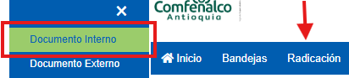

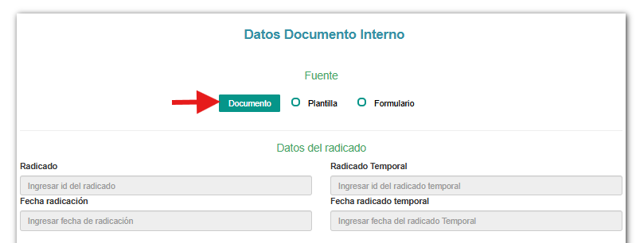
- Seleccionar la opción documento para habilitar el índice correspondiente.

- Datos Remitente: Se debe diligenciar los datos del solicitante en la siguiente opción de la plantilla de radicación:

Enviado por: Si se conoce el usuario de red se digita directamente en el campo señalado a continuación, y los otros campos se activarán automáticamente:
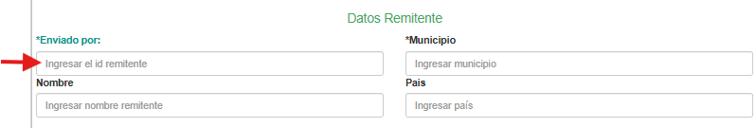

En caso de no tener claridad del usuario de red del remitente, se puede dar click sobre la opción “Enviado por:” y se abrirá una ventana de búsqueda por realizar la consulta del usuario por nombre, se digita el nombre a consultar y da click sobre la opción buscar. Este arrojará el nombre buscado y se selecciona la persona correspondiente, dar click en aceptar y automáticamente se llenarán los campos.

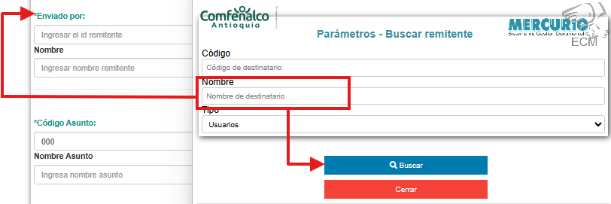

- Código Asunto: Se digita el código de la ruta 999942 – Certificación presupuestal. Automáticamente, se activa la opción ruta.
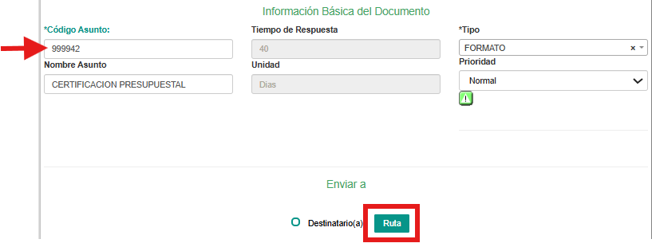

- Referencia: Indicar el área que está realizando la solicitud y describir brevemente el alcance de la solicitud a verificación de disponibilidad.
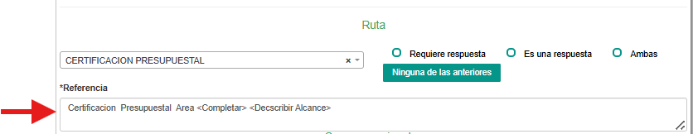

Una vez diligenciado este campo, dar click en guardar para que genere el radicado.

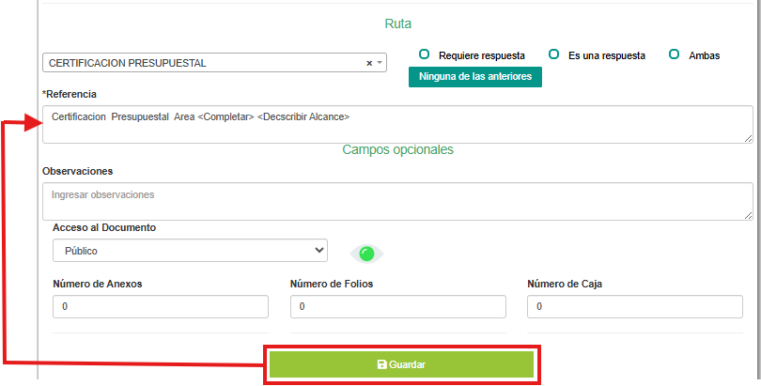

- Número de radicado: Después de guardar se genera el número de Radicado que se puede consultar desplazándose al inicio de la plantilla de radicación:
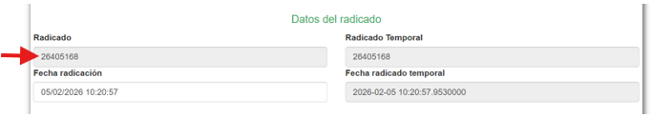

- Ir a la opción Ir a – Bandejas---Radicación
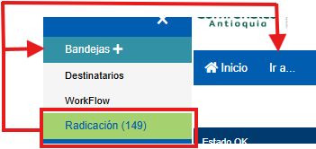

En la bandeja de radicados, ubicar el consecutivo generado. En esta opción se diligencia toda la información correspondiente a la solicitud. (Importante diligenciar cada campo indicado en el índice).
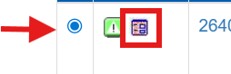

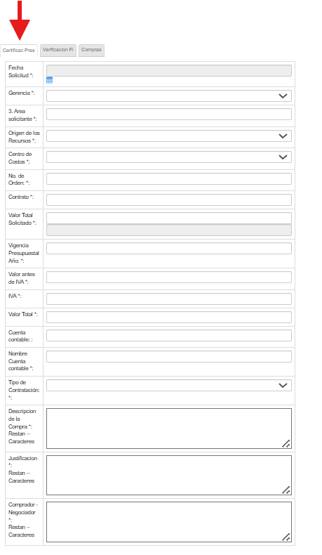

A continuación, se describe el contenido que se debe diligenciar en los campos del índice requerido:

- Fecha Solicitud: Fecha elaboración de la solicitud.
- Gerencia: Corresponde a la Gerencia del centro de costos asociado a la solicitud como ordenador del gasto.
- Área solicitante: Nombre del área solicitante.
- Origen de los recursos:
- Convenio de asociación: Aplica cuando lo solicitado será pagado con recursos de un convenio de asociación. Se deberá poner el código del convenio con el cual quedó registrado en SAP.
- Convenio de cooperación: Aplica cuando lo solicitado será pagado con recursos de un convenio de asociación. Se deberá poner el código del convenio con el cual quedó registrado en SAP.
- Contrato prestación de servicios: Aplica cuando lo solicitado será pagado con recursos de un contrato de prestación de servicios del cual la Caja percibe un ingreso y que para su ejecución se requiere hacer una compra. Se deberá poner el número del contrato de prestación de servicios con el cual quedó registrado en SAP.
- Inversión: Presupuesto proyectado en el plan de inversiones. Indicar el código de la orden de inversión suministrado por el Dpto. de Planificación Financiera.
- Presupuesto área: Presupuesto del egreso proyectado en la vigencia, correspondiente al proceso o centro de costos que va asumir el gasto.

- Centro de Costos: Unidad contable a la que se imputará el costo o gasto. Indicar el código del centro de costos, si son varios centros de costos seleccionar la opción “varios centros de costos” y se debe diligenciar la plantilla anexa a este instructivo e indexarla al radicado.

Para indexar la plantilla de centros de costos, debe haber finalizado el paso 8. Una vez realizado, se debe ubicar en la opción “ira a” y en el menú lateral izquierdo seleccionar “bandejas” y dar click en “Radicación”.

Posteriormente, seleccionar el radicado generado, en el menú ubicar la opción “Principales” y en el menú lateral seleccionar la opción “Crear/Indexar Imagen”
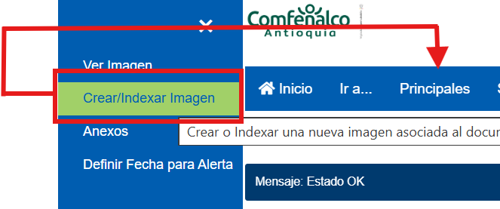

Al dar click en esta opción, se abrirá una ventana que permitirá seleccionar el archivo a indexar, una vez cargado seleccionar la opción “indexar archivo” y este queda anexo a la solicitud radicada.
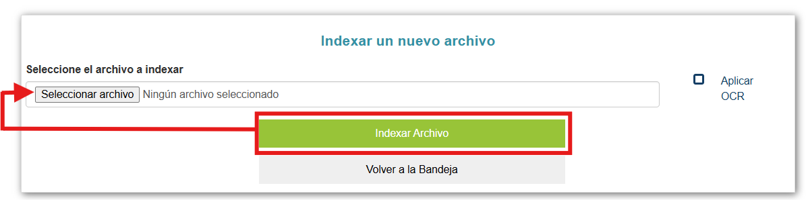

- Número de Orden: De acuerdo con el origen de los recursos, digitar en los casos que aplique el código de orden correspondiente (ya sea orden de inversión INV, orden de gasto OGTO, orden convenio CONV). Digitar el número de contrato Solo Si Aplica, sino digitar No Aplica.
- Número contrato: Aplica para contratos de ingresos, convenio de asociación y Otrosí. Digitar el número de contrato Solo Si Aplica, sino digitar No Aplica.
- Valor total Contrato: Valor total incluyendo Iva. Este corresponde al valor total incluyendo Iva para la formalización de la compra de bien o servicio solicitado.
- Año Vigencia presupuestal: Año vigente del presupuesto aprobado.
- Vlr. vigencia actual (antes de Iva): Valor proyectado antes de Iva a ejecutarse en la vigencia actual. (Es el valor a ejecutar en el año en curso antes de Iva)
- IVA: Vigencia actual.
- Valor total: Vigencia actual.

Ejemplo si es el contrato total corresponde a una sola vigencia:
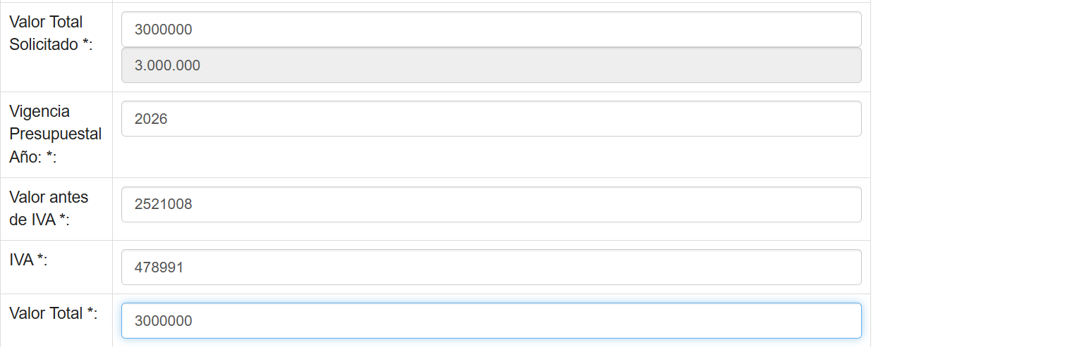
Ejemplo si es el contrato total corresponde a varias vigencias:

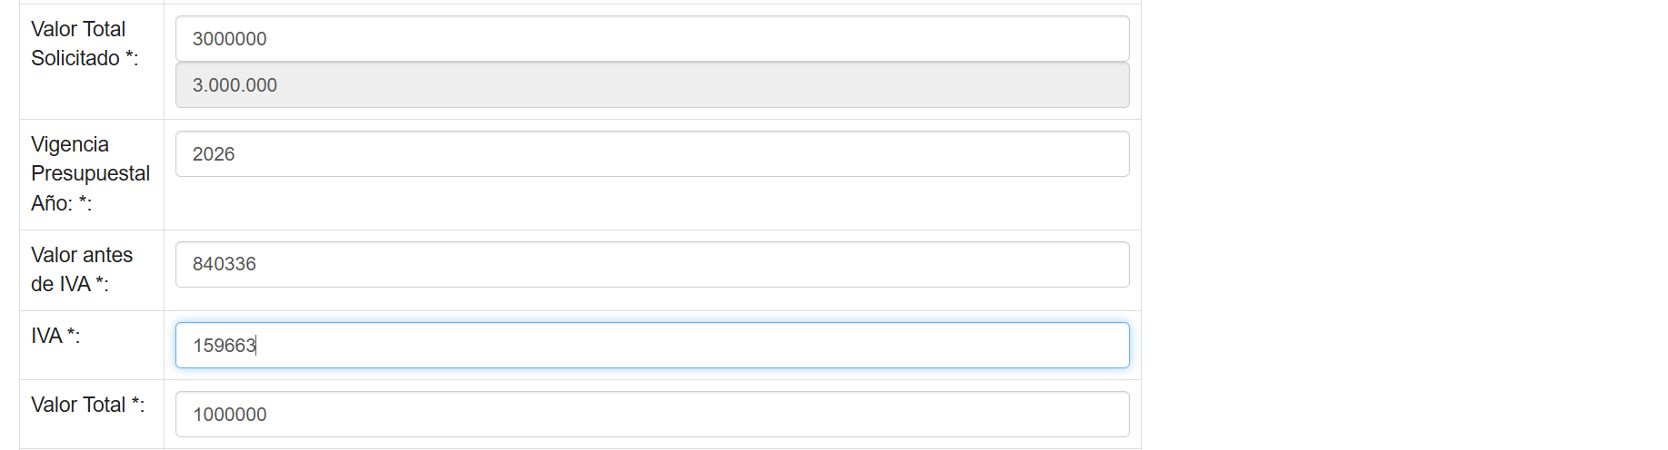

Nota: en la vigencia 2026 se ejecutará 1.000.000, y en la siguiente vigencia 2027 se ejecutarían los 2.000.000 restantes, para un total del contrato de 3.000.000
- Cuenta contable: Número de la cuenta contable donde está el presupuesto y donde se ejecutará la solicitud.
- Nombre Cuenta contable: Campo obligatorio.
- Tipo de Contratación:
- Contrato nuevo.
- Otrosí.
- Orden de compra.
- Descripción de la Compra o servicio: Detallar el alcance / objeto de la compra del bien o servicio.
- Justificación: Razón por la que se requiere la compra. (si no se tiene presupuesto para la compra, justificar de dónde se soportará el egreso o porqué es imperativo realizarlo).
- Comprador - Negociador: Indicar la persona encargada del área de Compras que acompaña el proceso precontractual de la compra del bien o servicio.
- Verificación Fi (campo para diligenciar por Planificación Financiera)
- Compras (Campo para el área de Compras)

8. Guardar solicitud: Una vez diligenciado los campos en el índice, se debe grabar y generar el PDF:


9. Iniciar ruta WorkFlow: Es importante activar la ruta para iniciar el flujo del proceso, este debe iniciar con la aprobación del sistema líder como responsable y ordenador del gasto. Tan pronto se active la ruta, se despliega el listado de líderes predeterminado en Mercurio; se debe seleccionar el líder correspondiente a quien le llegará a su bandeja de WorkFlow por Mercurio para que de acuerdo con sus consideraciones apruebe la solicitud.
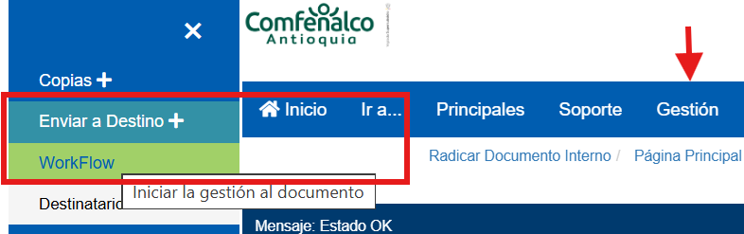

10. Aprobación líder y continuación del flujo. El líder luego de revisar la solicitud procederá a incluir en un comentario la aprobación y / o las consideraciones pertinentes. Al finalizar el comentario, es importante grabar, y dar click en el siguiente paso y seleccionar la persona correspondiente del Dpto. de Planificación Financiera para la verificación.
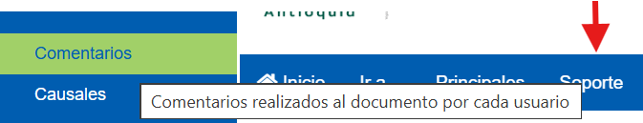

11. Verificación presupuesto: El Dpto. de Planificación Financiera realiza la verificación y diligencia el campo correspondiente indicando la disponibilidad presupuestal y eventualmente la viabilidad.
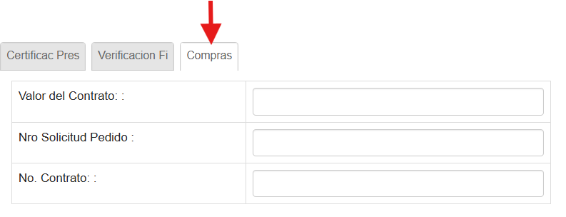

Verificación Financiera:
- Presupuestado: Cuenta con recursos presupuestados para la vigencia en curso.
- No presupuestado: No cuenta con recursos para la vigencia en curso, se tiene en cuenta los recursos que se han comprometido en disponibilidades anteriores para la vigencia en curso.
Observaciones: Observaciones Planificación Financiera.

12. Una vez indicado la disponibilidad o viabilidad por el Dpto. de Planificación Financiera, el área continuará con el proceso precontractual.

13. Datos Compras: Luego de formalizado el contrato asociado a la certificación presupuestal verificada, se debe finalizar el flujo del proceso por el área de Compras indicando los datos que se muestran en la siguiente imagen:

- Valor del Contrato: Valor total del contrato.
- Nro. Solicitud Pedido: Solped con la activación por parte del área solicitante al área de Compras.
- No. Contrato: Número del contrato con el que se vincula la solicitud de disponibilidad presupuestal una vez formalizado y finalizado la etapa precontractual.

Control de Documentación

CARGOS QUE DEBEN APLICAR EL DOCUMENTO | NOTIFICACIÓN  (quienes deban conocer y cumplir el documento | FORMACIÓN  (Aquellos responsables en aplicar y ejecutar)
Gerentes | X
Líderes | X
Auxiliares, Analistas, Gestores | X
Dpto. Compras | X
Dpto. Contratación | X
Dpto. Planificación Financiera | X

